“Estima a Receita e fixa a Despesa do Município para o exercício de 2018”.

A CÂMARA MUNICIPAL DE BOTUCATU – APROVOU:-

Art. 1º O Orçamento Geral do Município, para o exercício financeiro de 2018, estima a Receita e fixa a Despesa em R$372.983.000,00 (trezentos e setenta e dois milhões, novecentos e oitenta e três mil reais), discriminadas pelos anexos desta Lei.

Art. 2º A Receita será realizada mediante a arrecadação dos tributos e outras receitas correntes e de capital, na forma da legislação em vigor e nas especificações constantes no Anexo nº 2, da Lei Federal nº 4.320/64, com o seguinte desdobramento:

Receitas Correntes | 380.429.400,00
Receita Tributária | 82.804.900,00
Receita de Contribuições | 16.616.550,00
Receita Patrimonial | 19.022.000,00
Receita de Serviços | 430.500,00
Transferências Correntes | 257.334.950,00
Outras Receitas Correntes | 4.220.500,00
Receitas Correntes Intraorçamentária | 24.319.600,00
Receita de Contribuição | 24.319.600,00
Deduções da Receita Corrente | (31.976.000,00)
Dedução p/Formação do FUNDEB | (31.976.000,00)
Sub-Total | 372.773.000,00
Receitas de Capital | 210.000,00
Alienação de Bens | 210.000,00
Sub-Total | 210.000,00
Total da Receita | 372.983.000,00

Art. 3º A Despesa será realizada segundo a discriminação dos Quadros Programas de Trabalho e Natureza de Despesa, que apresentam os seguintes desdobramentos:

01 – Por Função de Governo

01 - Legislativa | 5.039.700,00
04 - Administração | 39.175.600,00
05 - Defesa Nacional | 72.000,00
06 - Segurança Pública | 5.173.600,00
08 - Assistência Social | 13.908.400,00
09 - Previdência Social | 20.264.000,00
10 - Saúde | 74.079.400,00
11 - Trabalho | 8.449.000,00
12 - Educação | 104.541.050,00
13 - Cultura | 3.853.000,00
14 - Direitos da Cidadania | 1.048.000,00
15 - Urbanismo | 25.686.000,00
16 - Habitação | 413.000,00
17 - Saneamento | 14.292.500,00
18 - Gestão Ambiental | 2.338.500,00
19 - Ciência e Tecnologia | 741.000,00
20 - Agricultura | 984.000,00
22 - Indústria | 171.000,00
23 - Comércio e Serviços | 813.100,00
26 - Transporte | 398.500,00
27 - Desporto Amador | 2.030.500,00
28 - Encargos Especiais | 9.280.000,00
99 - Reserva de Contingência | 40.231.150,00
Total | 372.983.000,00

02 – Por Subfunções

031 - Ação Legislativa | 5.039.700,00
121 - Planejamento e Orçamento | 241.000,00
122 - Administração Geral | 21.939.700,00
123 - Administração Financeira | 22.891.800,00
126 - Tecnologia da Informatização | 1.169.000,00
131 - Comunicação Social | 1.072.500,00
153 - Defesa Terrestre | 72.000,00
181 - Policiamento | 3.211.000,00
182 - Defesa Civil | 1.710.600,00
243 - Assistência à Criança e ao Adolescente | 8.798.000,00
244 - Assistência Comunitária | 7.452.500,00
272 - Previdência do Regime Estatutário | 19.155.000,00
273 - Previdência Complementar | 1.109.000,00
301 - Atenção Básica | 51.654.000,00
302 - Assistência Hospitalar e Ambulatorial | 15.453.000,00
304 - Vigilância Sanitária | 3.108.500,00
305 - Vigilância Epidemiológica | 1.093.900,00
331 - Proteção e Benefícios ao Trabalhador | 10.450.000,00
334 - Fomento ao Trabalho | 769.000,00
361 - Ensino Fundamental | 70.169.700,00
362 - Ensino Médio | 738.550,00
365 - Educação Infantil | 24.555.800,00
366 - Educação de Jovens e Adultos | 15.000,00
367 - Educação Especial | 1.033.000,00
392 - Difusão Cultural | 3.853.000,00
422 - Direitos Individuais, Coletivos e Difusos | 1.048.000,00
451 - Infraestrutura Urbana | 110.000,00
452 - Serviços Urbanos | 24.126.500,00
453 - Transportes Coletivo Urbanos | 975.000,00
482 - Habitação Urbana | 413.000,00
512 - Saneamento Básico Urbano | 14.292.500,00
541 - Preservação e Conservação Ambiental | 2.338.500,00
661 - Promoção Industrial | 171.000,00
691 - Promoção Comercial | 30.000,00
695 - Turismo | 783.100,00
781 - Transporte Aéreo | 115.000,00
782 - Transporte Rodoviário | 283.500,00
812 - Desporto Comunitário | 2.030.500,00
843 - Serviço da Dívida Interna | 2.245.000,00
846 - Outros Encargos Especiais | 7.035.000,00
999 - Reserva de Contingência | 40.231.150,00
Total | 372.983.000,00

03 – Por Categorias Econômicas

Despesas Correntes | 321.151.350,00
Despesas de Capital | 11.600.500,00
Reserva de Contingência | 40.231.150,00
Total | 372.983.000,00

04 – Por Órgãos de Administração

1 – Poder Legislativo
01.01 - Câmara Municipal | 5.039.700,00
Total do Poder Legislativo | 5.039.700,00

2 – Poder Executivo
02.01 - Gabinete do Prefeito e Dependências | 9.749.100,00
02.02 - Secretaria Municipal de Habitação e Urbanismo | 1.359.800,00
02.03 - Secretaria Municipal dos Negócios Jurídicos | 7.225.500,00
02.04 - Secretaria Municipal de Educação | 104.541.050,00
02.05 - Secretaria Municipal de Governo | 13.161.500,00
02.06 - Secretaria Municipal de Saúde | 74.079.400,00
02.07 - Secretaria Municipal de Esportes | 2.030.500,00
02.08 - Secretaria Municipal de Segurança | 3.463.000,00
02.09 - Secretaria Municipal da Assistência Social | 4.100.900,00
02.10 - Fundo Municipal de Assistência Social | 5.550.000,00
02.11 - Secretaria Municipal de Cultura | 3.853.000,00
02.12 - Secretaria Municipal de Infraestrutura | 40.134.000,00
02.13 - Secretaria Municipal do Verde | 3.322.500,00
02.14 - Secretaria Municipal de Comunicação | 1.072.500,00
02.15 - Secretaria Municipal de Desenv. Econômico | 2.640.600,00
02.16 - Secretaria Municipal de Participação Popular | 715.500,00
02.17 - Secretaria Municipal de Relações Institucionais | 219.000,00
02.21 - Encargos Gerais do Município | 43.139.300,00
Total do Poder Executivo | 320.357.150,00
3 – Fundo de Previdência
03.01 - Fundo Municipal de Previdência Social | 47.586.150,00
Total do Fundo de Previdência | 47.586.150,00
Total da Despesa | 372.983.000,00

Art. 4º Fica o Poder Executivo autorizado, nos termos da Constituição Federal e Lei de Diretrizes Orçamentárias, a:

- realizar operações de crédito por antecipação da receita, nos termos da legislação em vigor;
- realizar operações de crédito até o limite estabelecido pela legislação em vigor;
- abrir, por Decreto, créditos adicionais até o limite de 10% (dez por cento) do orçamento das despesas, observado o disposto no artigo 43, da Lei Federal nº 4.320/64, acrescendo, se necessário, modalidade de aplicação e elementos de despesa e suas respectivas fontes de recurso, com base no montante fixado dentro de cada projeto, atividade e ou operação especial, tendo por finalidade garantir a execução da programação orçamentária anual;
- transpor, remanejar ou transferir recursos, com base na alínea “b”, inciso II, artigo 17, da Lei Complementar n.º 1.219/2017 (LDO 2018)
- contingenciar parte das dotações, quando a evolução da receita comprometer os resultados previstos nesta Lei;
- realizar despesas de caráter continuado conforme o artigo 17 da Lei de Responsabilidade Fiscal – LC 101/00.
§ 1º A reserva de contingência de que trata o inciso V da Lei Complementar n.º 1.219/2017 (LDO 2018) estará identificada pela categoria econômica 9.9.99.99.99.
§ 2º Caso a reserva de contingência não seja utilizada até 31 de agosto de 2018 para os fins a que se destina, poderá ser remanejada como fonte de recurso para a abertura de créditos adicionais.
§ 3º Não onerarão o limite previsto no inciso III, os créditos destinados a suprir insuficiência nas dotações orçamentárias relativas à pessoal e seus reflexos, inativos e pensionistas, dívida pública, débitos constantes de precatórios judiciais e despesas à conta de recursos vinculados.

Art. 5º Os Fundos Especiais constantes do Orçamento Geral do Município, somente poderão ter as suas despesas realizadas até o montante do efetivo ingresso de suas receitas.

Art. 6º A Mesa Diretora da Câmara Municipal fica autorizada a suplementar, mediante Decreto do Executivo, conforme disposto no artigo 42, da Lei 4.320/64, utilizando como recursos para sua cobertura anulações totais ou parciais de suas dotações orçamentárias, até o limite de 10% (dez por cento).

Art. 7º O BOTUPREV - Fundo de Previdência Social do Município de Botucatu, poderá, se necessário, anular parcial ou totalmente a dotação consignada como reserva de contingência, tendo por finalidade a suplementação voltada a assegurar os pagamentos previdenciários.

Parágrafo único. As suplementações de que trata o caput deste artigo, não serão computadas para efeito do limite previsto no inciso III do artigo 4º, desta Lei.

Art. 8º Esta Lei entrará em vigor na data de sua publicação, produzindo seus efeitos a partir de 1º de janeiro de 2018.

Vereador Izaias Branco da Silva Colino
Presidente

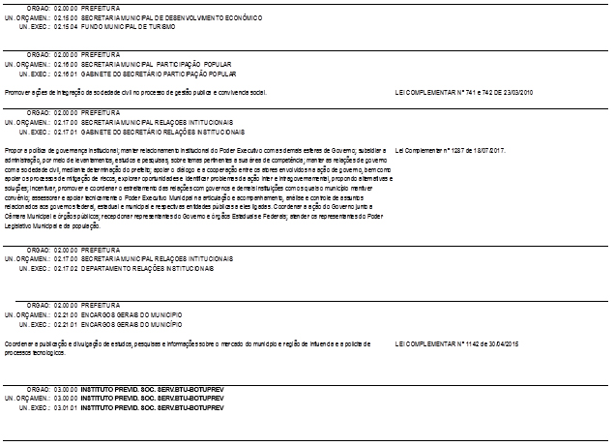

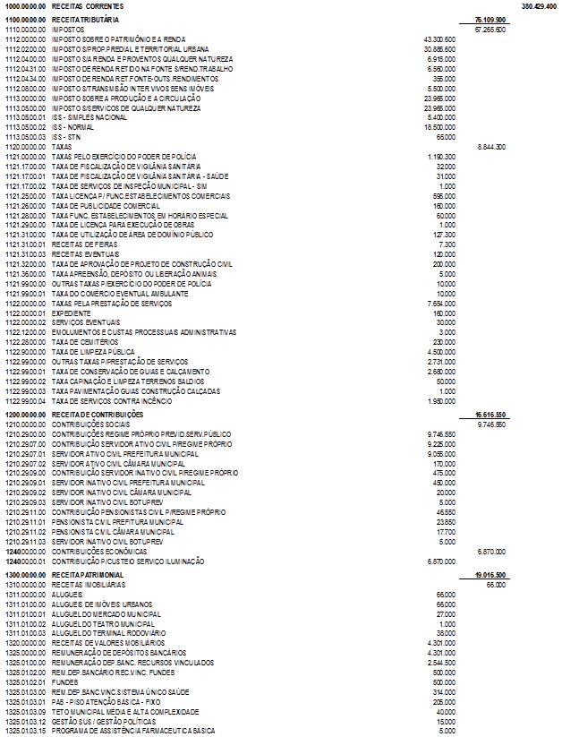

ORGÃO | 03.00.00 – INSTITUTO DE PREV. SOC. SERV. BTU
3.0.00.00 | DESPESAS CORRENTES |  |  | 20.115.500
3.1.00.00 | PESSOAL E ENCARGOS SOCIAIS |  |  | 19.680.000
3.1.90.00 | APLICAÇÕES DIRETAS |  | 19.680.000
3.1.90.01 | APOSENTADORIAS E REFORMAS | 16.000.000
3.1.90.03 | PENSÕES | 3.100.000
3.1.90.11 | VENCIMENTOS E VANTAGENS | 480.000
3.1.90.13 | OBRIGAÇÕES PATRONAIS | 95.000
3.1.90.16 | OUTRAS DESPESAS VARIÁVEIS | 5.000 |  | 435.500
3.3.00.00 | OUTRAS DESPESAS CORRENTES
3.3.90.00 | APLICAÇÕES DIRETAS |  | 430.500
3.3.90.30 | MATERIAL DE CONSUMO | 30.000
3.3.90.35 | SERVIÇOS DE CONSULTORIA | 100.000
3.3.90.36 | OUTROS SERVIÇOS DE TERCEIRO – PESSOA FÍSICA | 100.000
3.3.90.39 | OUTROS SERVIÇOS DE TERCEIRO – P. JURÍDICA | 100.000
3.3.90.40 | SERVIÇOS DE TEC. DA INF. E COMUNICAÇÃO | 50.000
3.3.90.47 | OBRIGAÇÕES TRIB. E CONTRIBUTIVAS | 10.000
3.3.90.93 | INDENIZAÇÕES E RESTITUIÇÕES | 15.000
3.3.90.97 | APORTE COBERTURA DÉFICIT ATUARIAL | 25.500
3.3.91.00 | APLICAÇÕES DIRETAS |  | 5.000
3.3.91.93 | INDENIZAÇÕES E RESTITUIÇÕES – INTRAORÇAM. | 5.000
4.0.00.00 | DESPESA DE CAPITAL |  |  | 50.000
4.4.00.00 | INVESTIMENTOS |  |  | 50.000
4.4.90.00 | APLICAÇÕES DIRETAS |  | 50.000
4.4.90.52 | EQUIPAMENTOS E MATERIAL PERMANENTE | 50.000
7.0.00.00 | RESERVA DE CONTINGÊNCIA |  |  | 27.420.650
7.9.00.00 | RESERVA DE CONTINGÊNCIA |  |  | 27.420.650
7.9.99.00 | RESERVA DE CONTINGÊNCIA |  | 27.420.650
7.9.99.99 | RESERVA DE CONTINGÊNCIA | 27.420.650
TOTAL |  |  |  | 47.586.150

ORGÃO | 03.00.00 – INSTITUTO DE PREV. SOC. SERV. BTU
3.0.00.00 | DESPESAS CORRENTES |  |  | 20.115.500
3.1.00.00 | PESSOAL E ENCARGOS SOCIAIS |  |  | 19.680.000
3.1.90.00 | APLICAÇÕES DIRETAS |  | 19.680.000
3.1.90.01 | APOSENTADORIAS E REFORMAS | 16.000.000
3.1.90.03 | PENSÕES | 3.100.000
3.1.90.11 | VENCIMENTOS E VANTAGENS | 480.000
3.1.90.13 | OBRIGAÇÕES PATRONAIS | 95.000
3.1.90.16 | OUTRAS DESPESAS VARIÁVEIS | 5.000 |  | 435.500
3.3.00.00 | OUTRAS DESPESAS CORRENTES
3.3.90.00 | APLICAÇÕES DIRETAS |  | 430.500
3.3.90.30 | MATERIAL DE CONSUMO | 30.000
3.3.90.35 | SERVIÇOS DE CONSULTORIA | 100.000
3.3.90.36 | OUTROS SERVIÇOS DE TERCEIRO – PESSOA FÍSICA | 100.000
3.3.90.39 | OUTROS SERVIÇOS DE TERCEIRO – P. JURÍDICA | 100.000
3.3.90.40 | SERVIÇOS DE TEC. DA INF. E COMUNICAÇÃO | 50.000
3.3.90.47 | OBRIGAÇÕES TRIB. E CONTRIBUTIVAS | 10.000
3.3.90.93 | INDENIZAÇÕES E RESTITUIÇÕES | 15.000
3.3.90.97 | APORTE COBERTURA DÉFICIT ATUARIAL | 25.500
3.3.91.00 | APLICAÇÕES DIRETAS |  | 5.000
3.3.91.93 | INDENIZAÇÕES E RESTITUIÇÕES – INTRAORÇAM. | 5.000
4.0.00.00 | DESPESA DE CAPITAL |  |  | 50.000
4.4.00.00 | INVESTIMENTOS |  |  | 50.000
4.4.90.00 | APLICAÇÕES DIRETAS |  | 50.000
4.4.90.52 | EQUIPAMENTOS E MATERIAL PERMANENTE | 50.000
7.0.00.00 | RESERVA DE CONTINGÊNCIA |  |  | 27.420.650
7.9.00.00 | RESERVA DE CONTINGÊNCIA |  |  | 27.420.650
7.9.99.00 | RESERVA DE CONTINGÊNCIA |  | 27.420.650
7.9.99.99 | RESERVA DE CONTINGÊNCIA | 27.420.650
TOTAL |  |  |  | 47.586.150

ORGÃO | 03.00.00 INSTITUTO PREVID. SOC. SERV.BTU-BOTUPREV
UM. ORÇAM. | 03.01.00 INSTITUTO PREVID. SOC. SERV.BTU-BOTUPREV
09 | PREVIDÊNCIA SOCIAL | 20.115.500 |  | 20.115.500
09.272. | PREVIDÊNCIA DO REGIME ESTATUTÁRIO | 20.115.500 |  | 20.115.500
09.272.0000 | ENCARGOS GERAIS DO MUNICIPIO | 20.115.500 |  | 20.115.500
99 | RESERVA DE CONTINGÊNCIA | - | 27.420.650 | 27.420.650
99.999. | RESERVA DE CONTINGÊNCIA | - | 27.420.650 | 27.420.650
99.999.0000 | ENCARGOS GERAIS DO MUNICIPIO | - | 27.420.650 | 27.420.650
TOTAL |  |  |  | 47.586.150

